Задания для воспитанников группы № 4, № 6
(первого и второго годов обучения)
Лексическая тема недели 04.05. - 22.05.2020 г. «Насекомые – наши друзья»
Цель: уточнение и расширение знаний и представлений детей о насекомых их внешнем виде, особенностях жизни.
Задания дефектолога
Задачи: Уточнить названия насекомых, их строение; учить называть и различать их по внешнему виду и описанию; формировать обобщающее понятие «насекомые»; познакомить с тем, какую пользу и вред приносят насекомые;
- Если есть возможность, во время прогулки предложите ребенку понаблюдать за насекомыми, их внешним видом, действиями. Учить различать их по внешнему виду. Отметить, что одни насекомые умеют летать, другие ползать. Подчеркнуть, что многие насекомые приносят пользу, опыляют цветы, пчелы дают мед насекомыми питаются многие птицы. Брать насекомых в руки нельзя.
- Рассмотрите иллюстрации в книгах, журналах, в которых изображены насекомые. Обратите внимание на внешний вид насекомых, покажите и назовите их части (тело, голова, лапки, крылышки, усики и т.д.). Отметить отличительные признаки насекомых. Например, бабочки: яркая окраска, маленькое тело, большие яркие крылья. Если ребенок не говорит, попросите показать, где бабочка, где пчела, где у них крылышки, покажи усики и т.д.

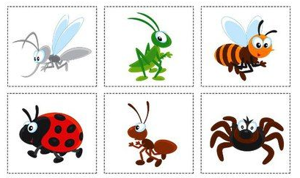
3.Д/и «Найди тень для каждого насекомого» Цель: продолжать развивать зрительное восприятие и внимание.

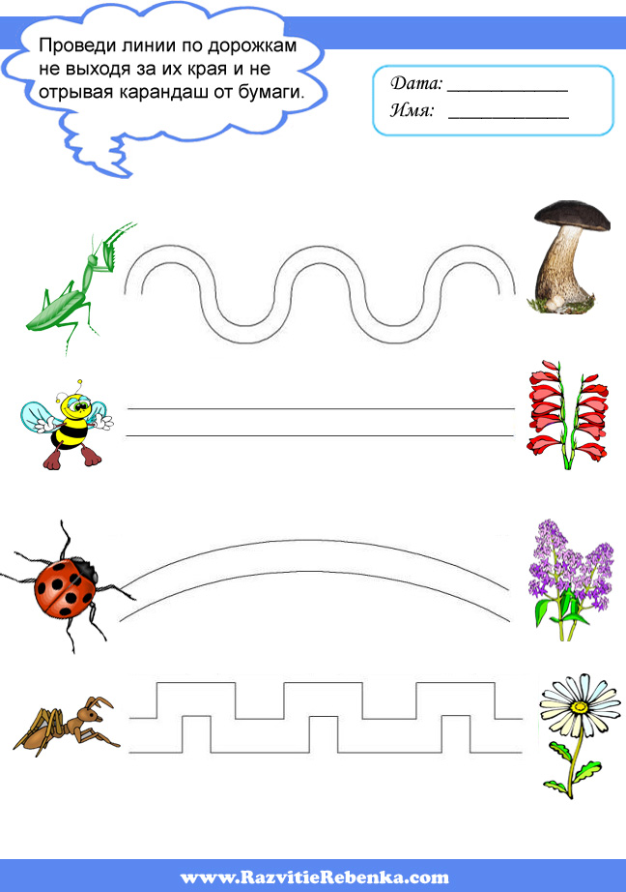
- Помоги насекомым добраться до листочка, проведи линии по дорожкам не выходя за их края и не отрывая карандаш от бумаги.
Цель: Развитие мелкой моторики рукиии основ графических навыков.

5. Д/и «Разрезные картинки» Вырезать из журнала картинки насекомых. Разрезать их на - 4-6 ч., предложить ребенку сложить картинку и назвать насекомое. Если ребенок справляется легко, можно разрезать на большее количество частей.
Цель Развитие целостного восприятия, внимания, наглядно-действенного мышления.
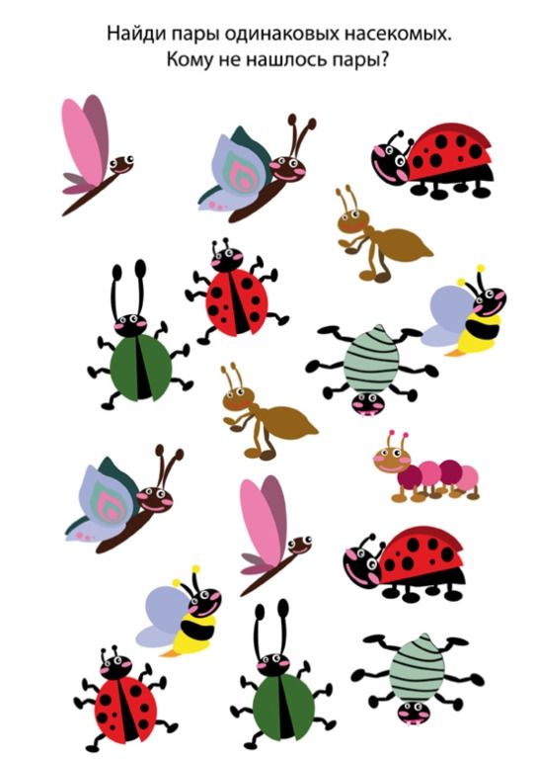

6. Рассмотрите картинку, найдите пары одинаковых насекомых. Кому не нашлось пары?

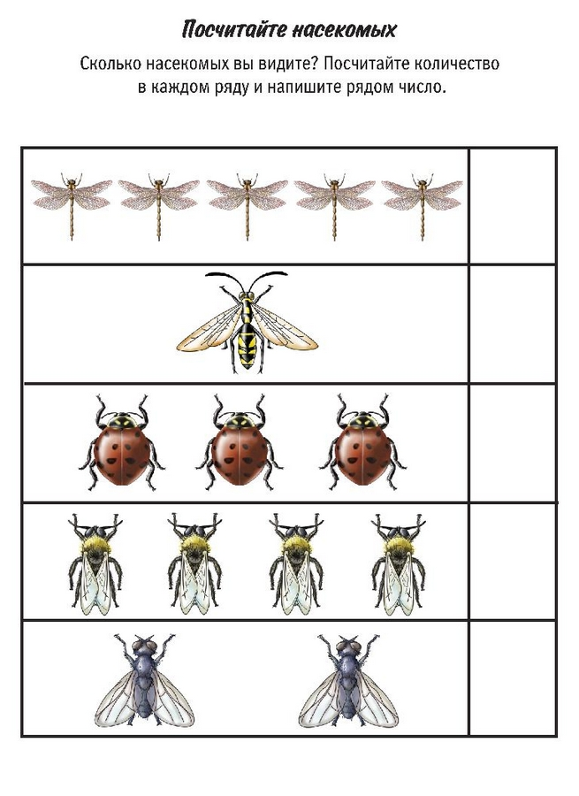
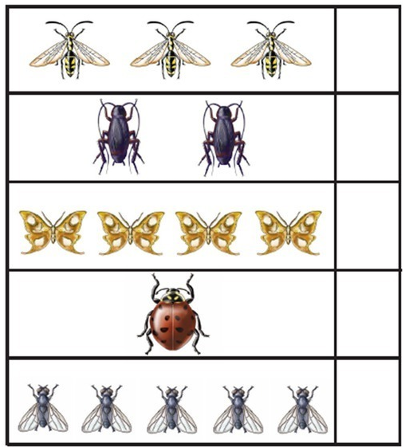
- Предложите ребенку сосчитать насекомых в каждом ряду и написать в квадратах (или приклеить) соответствующую цифру.

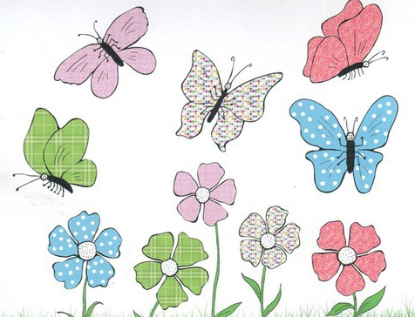

8. Найди подходящий цветок для каждой бабочки

Задания воспитателей

Чтение сказки В.Берестова (авторская сказка) «Честное гусеничное»
Задачи: - Познакомить детей со сказкой В.Берестова «Честное гусеничное»;  -продолжать учить детей внимательно слушать литературный текст, понимать и эмоционально воспринимать его содержание;  - развивать слуховое восприятие;  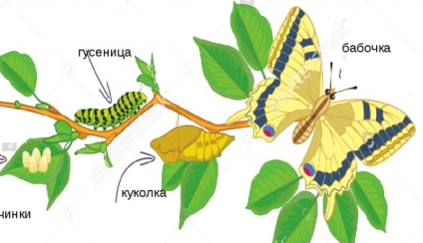  -формировать образные представления о человеке и окружающем его мире. |  | 1. Орг. момент. Взрослый выставляет картинку-схему превращения гусеницы в бабочку. Рассказывает как гусеница превращается в бабочку. Используя картинку-схему.  2. Чтение сказки В.Берестова «Честное гусеничное».  3.Беседа по содержанию сказки: -О чем повествует сказка? (о гусенице); -Что делала гусеница? (Очень гордилась своей внешностью); -Кому хотела показать свою красоту гусеница? (девочке); -Что сделала девочка? (обозвала гусеницу «гадостью»); -Что сделала гусеница? (обиделась и превратилась в кокон и уснула); -Когда гусеница проснулась, что произошло? (превратилась в бабочку); -Что сказала девочка? (что гусеница «прелесть») и т.д.  4. Итог. Как называется сказка? Чему учит сказка «Честное гусеничное»? (сказка учит держать свое слово, не хвастать своими достоинствами и красотой, быть правдивыми).
Аппликация: «Веселая гусеница»
Задачи: Продолжать воспитывать у детей интерес к выполнению аппликации, закреплять положительное эмоциональное отношение к самой деятельности и ее результатам;  - учить детей располагать детали (круги) на середине листа;  -продолжать учить детей работать ножницами, правильно держать их;  -учить вырезать круги из квадратов по нарисованному педагогом контуру;  - закреплять основные правила наклеивания: переворачивать заготовку, снимать излишки клея, прижимать деталь салфеткой;  -учить ориентироваться на основе прямоугольной формы;  - развивать зрительное и слуховое внимание;  - формировать навыки аккуратной работы. |  | - Чтение стихотворения:  По листочку всё ползёт А ещё через мгновение,  И края его грызёт. Людям всем на удивление,  А когда чуть подрастёт, Выбравшись из заточения,  В кокон тело завернёт. Бабочкой она вспорхнёт.  - Беседа: О ком идет речь в стихотворении? Чем она питается? В кого превращается гусеница?  3. Рассматривание готового образца взрослого: как и где, расположена голова, туловище, хвост.  4. Напомнить способ вырезывания кругов из квадратов по нарисованному контуру.  5. Предложить ребенку самостоятельно вырезать детали гусеницы, оказывать при необходимости помощь.  6. Выкладывание деталей на основе (цветной картон), без приклеивания для целостного восприятия образа. Самостоятельное приклеивание, при необходимости напоминать правила приклеивания.  7.Рассматривание и анализ готовой работы.
Лепка: »Божья коровка» (пластилин и природный материал)
Задачи: Продолжать формировать у детей интерес к процессу лепки;  -продолжать закреплять умение детей пользоваться доской во время лепки;  -продолжать учить лепить самостоятельно по образцу и словесному объяснению из пластилина трех цветов (красный, черный и белый);  - продолжать учить лепить из двух частей разного размера, учить соблюдать пропорции частей (голова, туловище);  - закреплять умение скатывать из пластилина шар круговыми движениями, сплющивать его, покрывать пластилином скорлупу и сглаживать его; (туловище)  - учить скреплять две детали, плотно прижимая и примазывая, их друг к другу (туловище и голова);  -закреплять умение дополнять поделку деталями (усики, ножки);  -учить располагать готовую поделку на основе (листок дерева);  - развивать мелкую моторику рук |  |  |  | 1. Внести картинки с изображением насекомых. Каких насекомых можно встретить на весной?  2.Загадка: Кто жужжит и поёт, собирает сладкий мёд? С травинки на травинку, прыгает пружинкой? Не жужжу, когда лежу, не жужжу, когда хожу. Если в воздухе кружусь, тут уж вдоволь нажужжусь. Красненькие крылышки, черные горошки. Кто это гуляет по твоей ладошке? Одним словом как их назвать?  3. .Рассматривание картинки божьей коровки: из каких частей состоит, какого цвета у нее голова ,туловище и пятнышки? Божья коровка - символ и удачи и добра. Её любят все. Она только что проснулась от зимней спячки. Давай поможем божьей коровке, слепим ей друзей.  5.Пальчиковая гимнастика «Божья коровка» (см. приложение).  6.Рассматривание готового образца, назвать составные части.  7. Последовательное напоминание способов лепки частей насекомого с одновременным выполнением работы ребенком. Скатывать из пластилина шар круговыми движениями, сплющивать его, покрывать скорлупу и сглаживать (туловище). Скрепить две детали, плотно прижимая и примазывая, их друг к другу (туловище и голова); Дополнить поделку деталями (усики, ножки) для этого раскатывать пластилин прямыми движениями рук.  Оказание помощи в ходе работы (дополнительный показ и объяснение).
Рисование «Бабочка» (акварель и гуашь) Техника «монотипия»
Задачи:  - Формировать у детей интерсекс к рисованию красками;  - учить детей анализировать образец, отмечать характерные особенности;  - закреплять умение размачивать акварель, набирать краску на всю поверхность кисти;  - продолжать учить детей смешивать акварельные краски;  - учить накладывать одну краску на другую по мере высыхания;  - продолжать развивать зрительное восприятие основных цветов. |  |  | 1. Показать иллюстрацию бабочки. Рассмотреть её, обратить взимание на форму, цвет, орнамент рисунка на крыльях бабочки. Отметить, что оба крыла у бабочки – одинаковые.  2. Рассматривание образца бабочки, выполненного взрослым.  Показ хода выполнения работы в технике «монотипия». Закрасить одну половинку бабочки не заезжая за контур. Сложить основу пополам и плотно прижать ладошкой, так чтобы на второй половине листа остался след. Развернуть лист. Когда краска подсохнет, прорисовать детали орнамента крыльев бабочки.  3. Физкультминутка: «Бабочка» (Выполнять движения по тексту)  Утром бабочка проснулась,  Потянулась, улыбнулась,  Раз – росой умылась,  Два – изящно покружилась,  Три – нагнулась и присела,  На четыре – полетела.  4. Выполнение ребенком работы, оказание необходимой помощи в ходе работы.
Конструирование из бумаги «Бабочка»
Задачи:  - повышать интерес к изготовлению поделок в стиле оригами;  - продолжать закреплять умение складывать квадрат по диагонали;  - развивать зрительное восприятие, упражнять в умении соотносить детали по цвету,  - упражнять в аккуратном наклеивании;  - развивать мелкую моторику рук;  - развивать у детей глазомер, умение ориентироваться на плоскости с помощью педагога;  - формировать основы произвольного внимания;  - закреплять знания детей о насекомых (бабочка), её внешнем виде, частях тела;  - формировать основы эстетического восприятия.  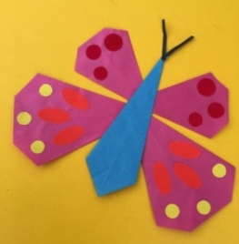  Материал: сюжетные картинки, «бабочки», квадраты размером 9х9, 13х13, презентация. | 1.Сегодня мы будем с вами волшебниками. Но сначала нужно отгадать загадку:  На цветке сидит цветок  Разве так бывает?  Подойдешь к нему поближе -  Он тут же улетает (бабочка).  2. Рассматривание картинок. Какие бывают бабочки? На что похожи бабочки? (на цветок) У бабочек есть голова, грудь, брюшко и, конечно, легкие и хрупкие крылышки, с помощью которых, бабочка порхает с цветка на цветок  3. Мы сегодня волшебники и оживим своих бабочек. Для нашего волшебства нам понадобится цветная бумага и клей. Какой формы у нас на столе листы бумаги? (квадраты).  4. Показ и объяснение последовательности действий. У вас на столе лежат по 5 квадратов разных размеров. Возьмите сначала квадраты меньшего размера и согните его по диагонали, чтобы получился треугольник. (Ребенок вместе с взрослым выполняют все действия). Разогните. У тебя получились 2 треугольника. А теперь каждый из треугольников согните к линии сгиба квадрата, как будто делаем самолет. - Затем отгибаем самый нижний угол. У нас готово одно крылышко.  Теперь делаем также второе, третье, четвертое крыло бабочки. Ребенок выполняет работу сам, но при необходимости взрослый оказывает помощь.  5. Физминутка  Утром бабочка проснулась.  Улыбнулась, потянулась.  Раз – росой она умылась,  Два – изящно покружились,  Три – нагнулась и присела,  На четыре – улетела.  6. Наклеивание деталей на основу. (Для тела бабочки можно дать готовую деталь, т.к. объем работы большой).  7. Рассматривание готовых работ. Отметить, что мы действительно настоящие волшебники, все бабочки как живые и готовы полететь.

